Учреждение образования

«Белорусский Государственный Технологический Университет»

**Отчет по лабораторной работе №7**

**Создание виртуальной сети в OpenNebula**

по дисциплине «Облачные технологии»

Выполнила:

Студентка 4 курса 2-2 спец. ИСиТ

Кохнюк Александра

Проверила:

Харланович А.В.

Минск 2024

1. **Подготовка к работе c облачной инфраструктурой OpenNebula (ONE).**
2. **1.1 Проверка состояния управляющего узла.**

После завершения загрузки управляющего узла scloud:

1) - войти в него под учетной записью **root**;

2) – - убедиться в том, что сервисы ON стартовали успешно, выполнив команды:

# systemctl status opennebula

# systemctl status opennebula-sunstone

* Сервисы opennebula должны находиться в состоянии active(running)

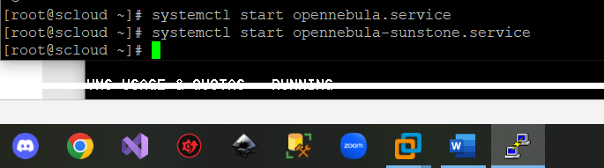

**1.2 Проверка состояния узла виртуализации**

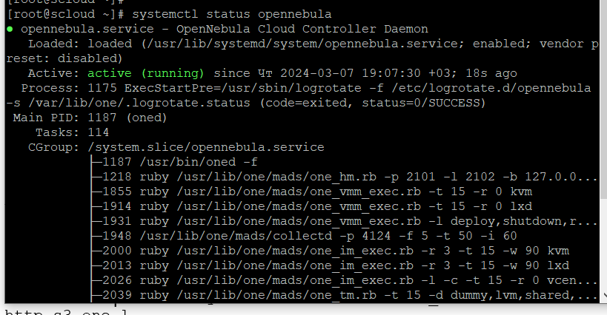

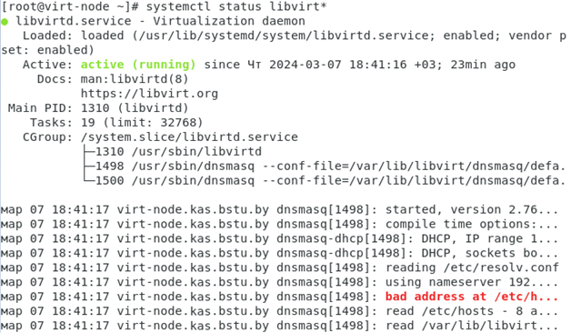

3) Переходим на управляющий узел, переключаемся на учетную запись oneadmin

# su oneadmin

и выполнить команду (будет выдан список хостов зарегистрированных на управляющем узле)

$ onehost list

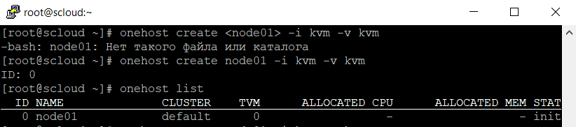

**1.3 Проверка состояния и работоспособности веб сервера Sunstone**

1) Проверить сетевые настройки веб сервера Sunstone

Открыть для просмотра файл /etc/one/sunstone-server.conf

# less /etc/one/sunstone-server.conf

Убедиться, что в головной его части имеются следующие записи host 0 0 0 0

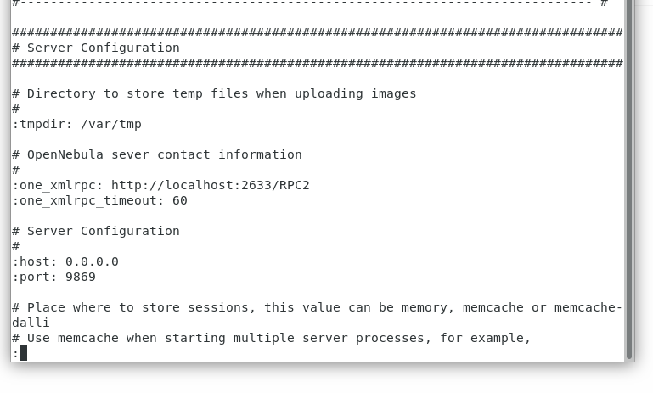

2) - подключиться к веб-приложению Sunstone с хозяйской машины (или с ВМ scloud) с помощью браузера, указав в окне последнего URL:

- [http://scloud:9869/](http://one-ubuntu:9869/) или - <http://localhost:9869/> (если вы входите с браузера запущенного на управляющем узле scloud.

Введите параметры аутентификации и войдите на сайт управления OpenNebula Sunstone.

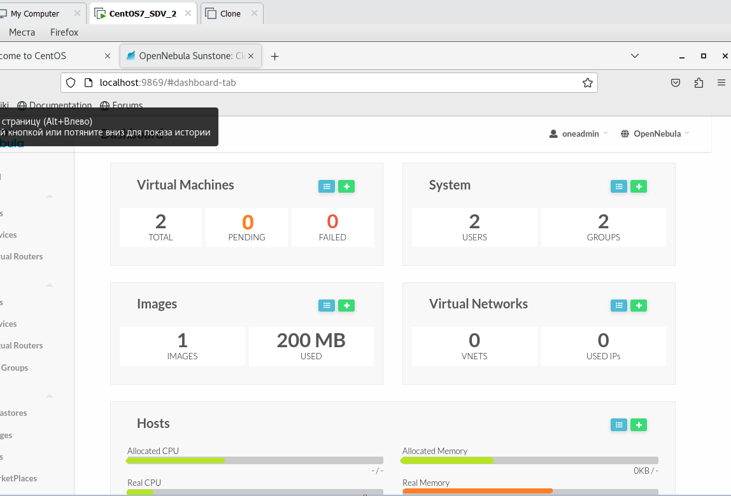

3) Находясь на главной странице, проверяем режим представления информации в Sunstone, для чего в правом верхнем углу открываем список , в котором, необходимо выбрать Views (mixed) -> admin (таким образом мы включаем работу с представлением admin).

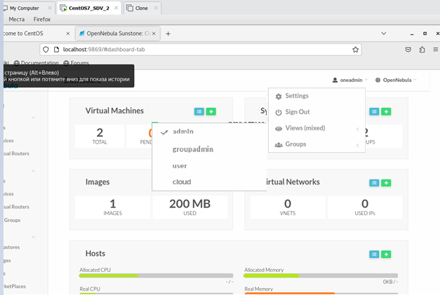

4) Проверяем, подключен ли к управляющему узлу scloud рабочий узел virt-node, для чего на главной странице Sunstone находим область Hosts:

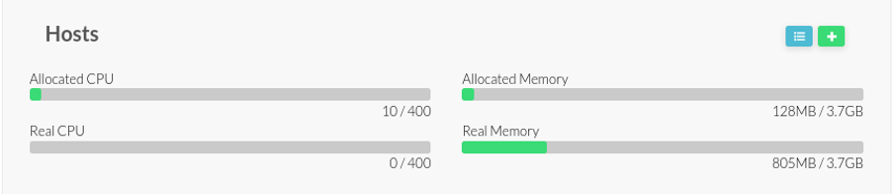

Кликаем по значку , расположенному в правом верхнем углу этой области, откроется страница Hosts:

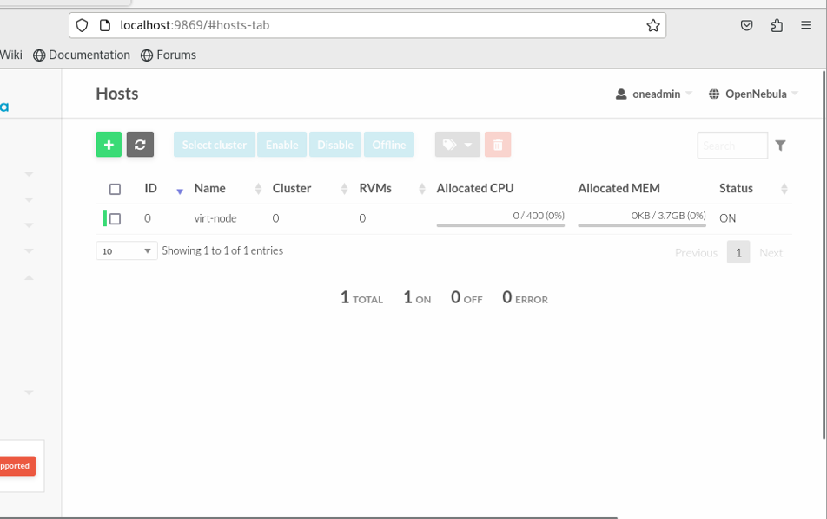

На этой странице надо убедиться, что присутствует строка, описывающая рабочий узел и что этот узел находиться в состоянии ON.

**1.4 Перегистрация узла виртуализации на управляющем узле.**

1) Для этого войдите на веб сайт sunstone, под учетной записью oneadmin. Перейдите на страницу Infrastructure -> Hosts. Выбрать , внести параметры (напимер, IP адрес) на странице Create Host

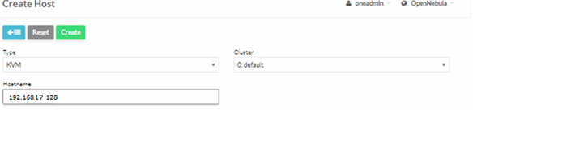

**2. Создание сети виртуальных машин**

В лабораторной работе 6, мы создали виртуальную машину Ttylinux-KVM в облаке OpenNebula. Однако, из-за того, что инфраструктура облака не имеет сетей для подключения виртуальных машин, машине Ttylinux-KVM не был назначен свой IP адрес, в результате чего, данная машина доступна только через страницу подключения по VNC Sunstone, и недоступна для подключения к ней из сети.

**2.1 Проверка наличия сетевого интерфейса br0 на рабочем узле облака.**

а) Проверить наличие мостов на узле virt-node можно с помощью команды выводим список мостов:

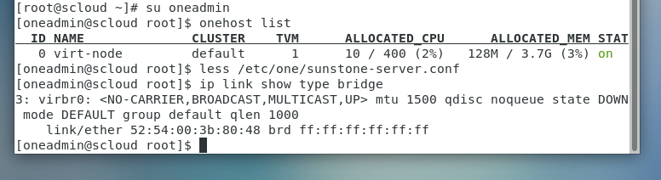

**2.2 Проверка сетевой связности узла виртуализации с управляющим узлом и внешними сетями.**

При наличии на узле virt-node моста br0, необходимо убедится в доступности сетевых интерфейсов управляющего узла и хозяйской машины:

а) смотрим настройку сетевых интерфейсов на узле virt-node

# ip a show

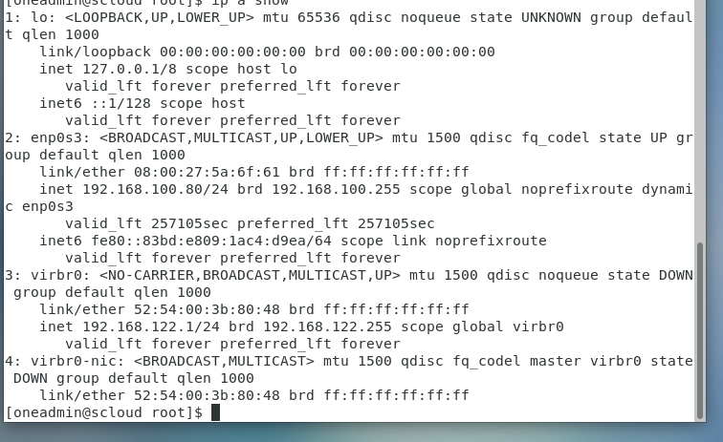

б) проверяем настройку маршрутизации

ip r

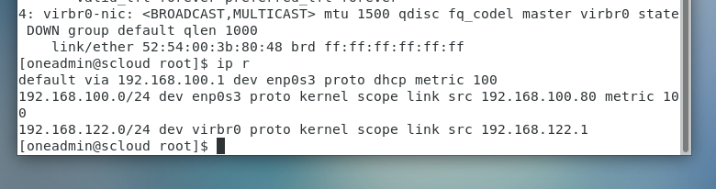

в) проверяем доступность внешних ресурсов (узле виртуализации) c помощью команд:

$ ping scloud

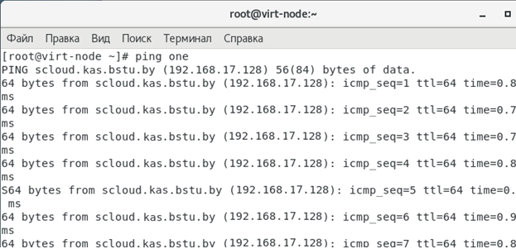

$ ping virt-node.bbb.bstu.by

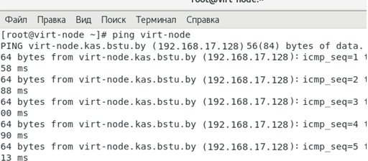

$ ping 8.8.8.8

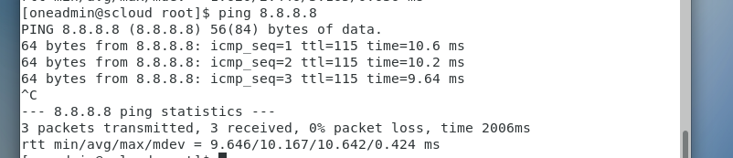

$ ping mypc

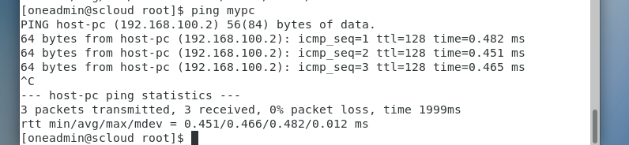

ping swvmnet8

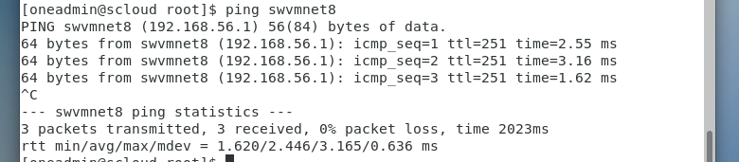

ping host-pc

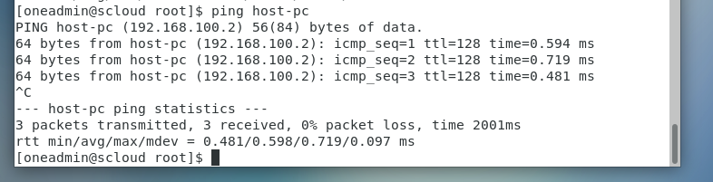

**2.3 Настройка виртуальной сети для подключения ВМ**

Настроить сеть можно двумя способами, с помощью интерфейса командной строки (CLI), и с помощью графического интерфейса Sunstone.

**2.3.1 Создание виртуальной сети c помощью CLI**

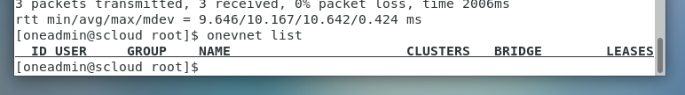

В нашем случае таких сетей пока нет.

**2.3.1.1 Создание файла описания сети ВМ**

а) Для создания такой сети необходимо на управляющем узле подготовить файл описания этой сети (virt-net.one):

- переходим на уч. запись oneadmin

- переходим в рабочий каталог пользователя oneadmin

$ cd ~

$ pwd

/var/lib/one

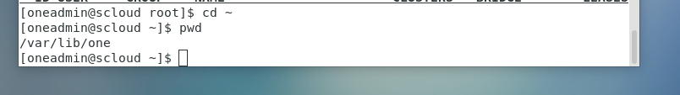

- в рабочем каталоге пользователя oneadmin создаем файл описания сети virt-net.one



В это файл мы занесем атрибуты описания (настройки) виртуальной сети в соответствии с требованиями OpenNebula. Краткое изложение сути этих параметров изложено ниже.

б) знакомство с параметрами описания виртуальной сети.

в) создание описания виртуальной сети:

- открываем созданный файл в редакторе nano или vim

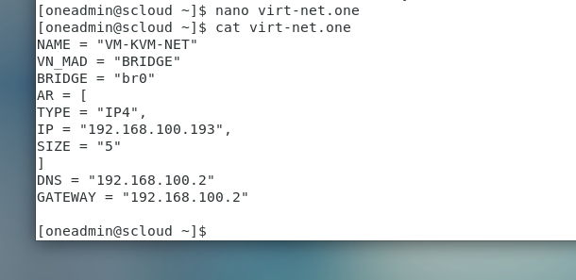

**2.3.1.2 Регистрация сети ВМ в облаке**

onevnet create virt-net.one

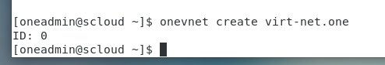

б) Проверим результат

$ onevnet list

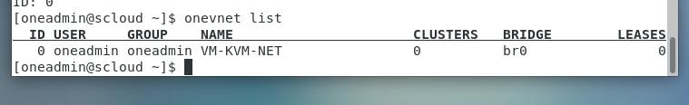

в) Для получения подробного списка параметров созданной сети ВМ используем команду:

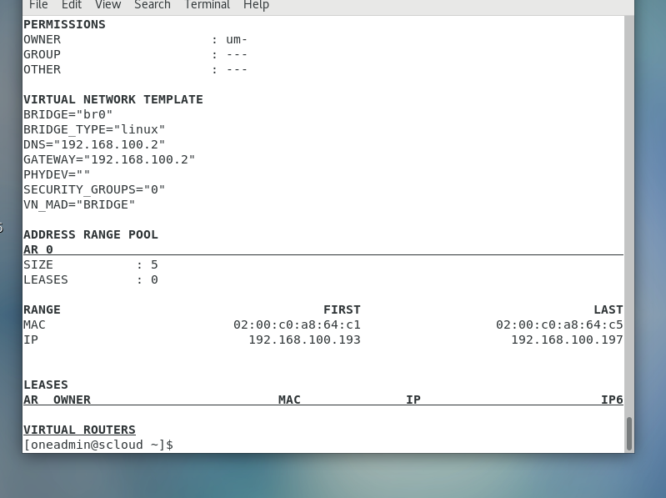

**2.3 Настройка виртуальной сети для подключения ВМ**

**2.3.1 Создание виртуальной сети c помощью CLI**

а) В начале, посмотрим на управляющем узле список виртуальных сетей созданных ранее:



В нашем случае таких сетей пока нет.

**2.3.1.1 Создание файла описания сети ВМ**

а) Для создания такой сети необходимо на управляющем узле подготовить файл описания этой сети (virt-net.one):

- переходим на уч. запись oneadmin

- переходим в рабочий каталог пользователя oneadmin

$ cd ~

$ pwd

/var/lib/one



- в рабочем каталоге пользователя oneadmin создаем файл описания сети virt-net.one



В это файл мы занесем атрибуты описания (настройки) виртуальной сети в соответствии с требованиями OpenNebula. Краткое изложение сути этих параметров изложено ниже.

б) знакомство с параметрами описания виртуальной сети.

в) создание описания виртуальной сети:

- открываем созданный файл в редакторе nano или vim



**2.3.1.2 Регистрация сети ВМ в облаке**

onevnet create virt-net.one



б) Проверим результат

$ onevnet list



в) Для получения подробного списка параметров созданной сети ВМ используем команду:



**2.3.1.3 Просмотр созданной сети в Sunstone**

Открываем в Sunstone страницу Dashboard



Видим, что изменились данные о виртуальных сетях (область Virtual Networks), Переводим курсор мыши в эту область и кликаем значек  (Показать), откроется страница Virtual Networks

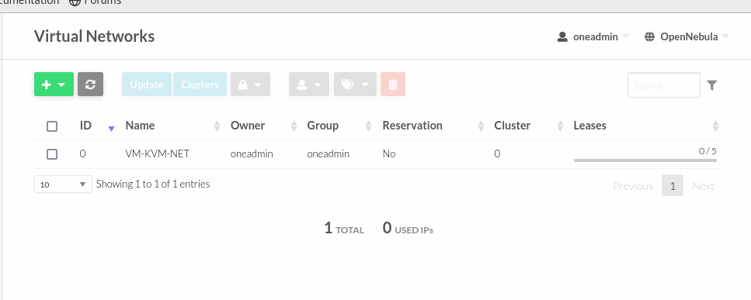

Отмечаем сеть VM-KVM-NET, кликнув бокс , затем кликаем по строке сети. Откроется окно описания этой сети Virtual Network 1 VM-KVM-NET

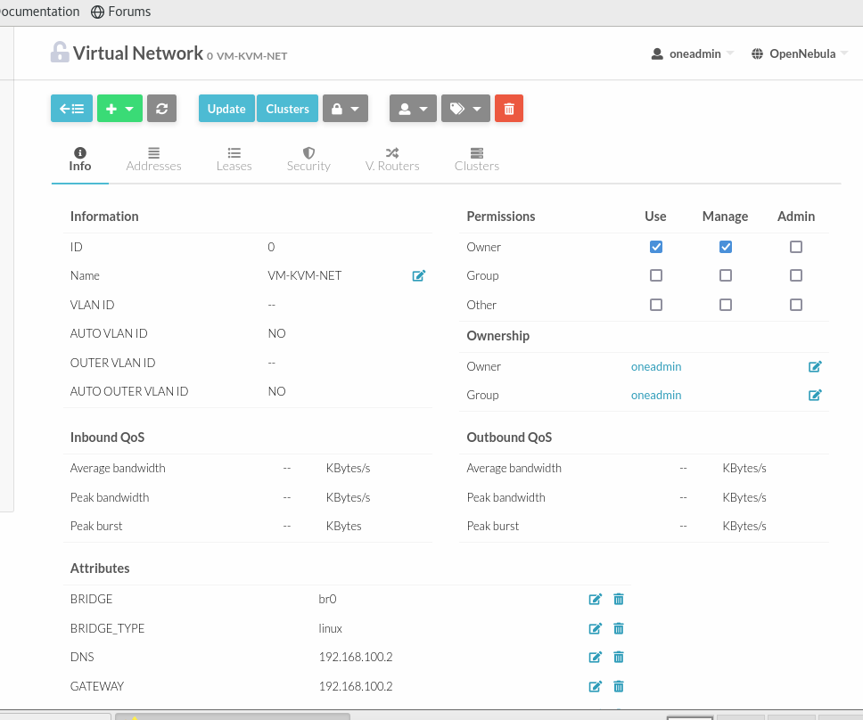

Сейчас можно сравнить параметры описания сети заданные в файле virt-net.one c параметрами на странице сети. В целом они совпадают.

На основании этого можно заключить, что виртуальная сеть была создана успешно.

**2.3.2 Создание сети виртуальных машин облака OpenNebula (ONE) с помощью Sunstone.**

Для того, чтобы можно было создавать виртуальные машины в облаке OpenNebula и подключать их к сети, необходимо настроить сеть для подключения размещаемых в нем виртуальных машин. Для этого выполните следующую процедуру:

1) В окне веб сервера Sunstone, выберите Dashboard -> Network -> Virtual Networks,

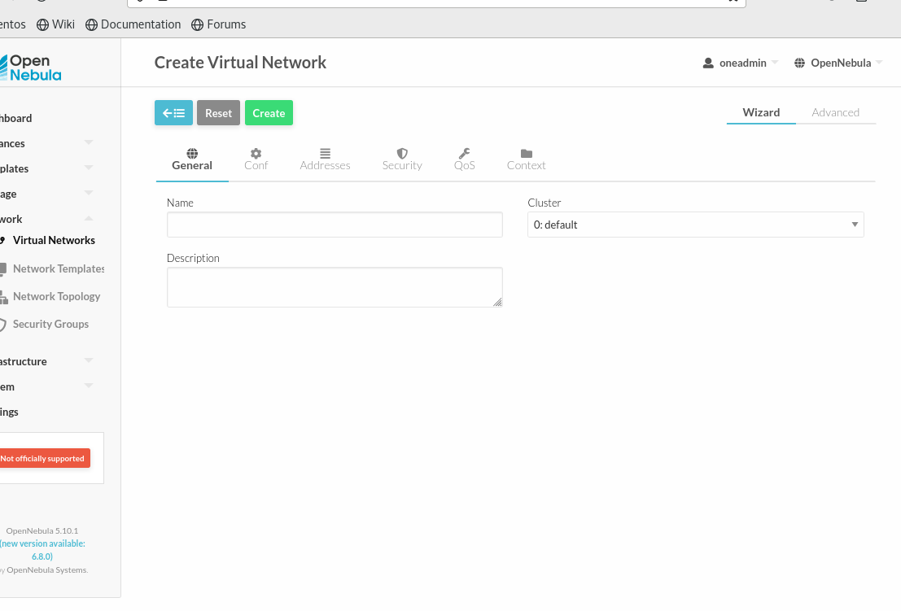

В закладке General вводим общие параметры: Имя, Описание, Кластер.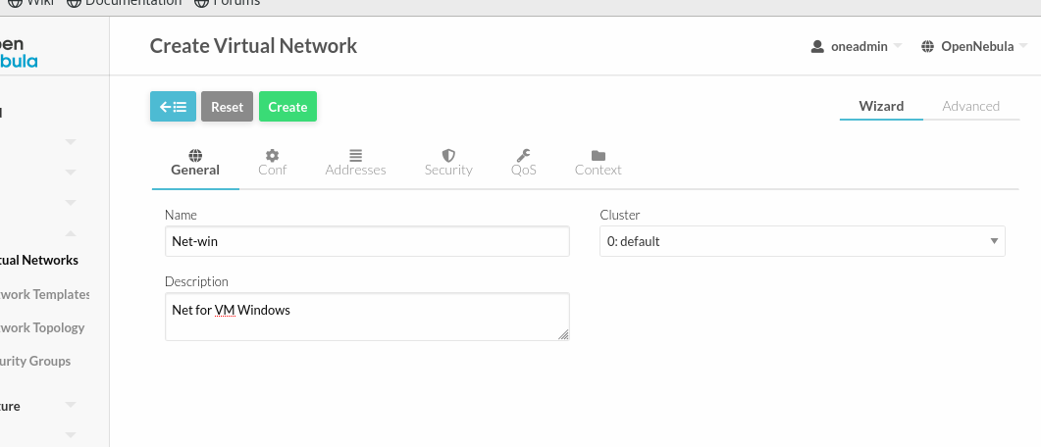

2) Далее необходимо выбрать закладку Conf

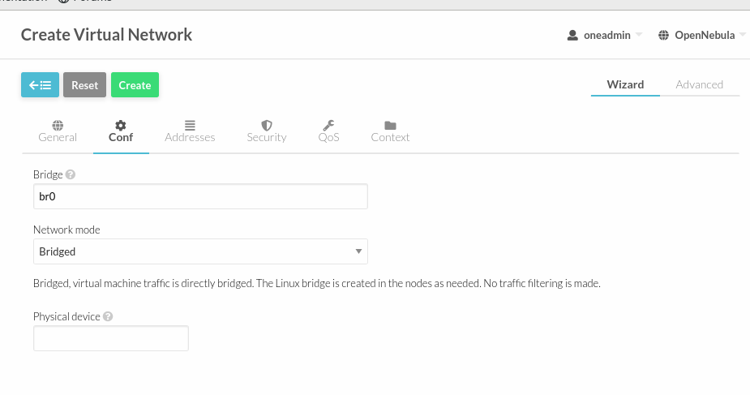 На этой странице укажем имя моста br0 и оставим Network mode без изменений, т.е. Bridged. Переходим к настройке адоресов кликнув закладку Addresses

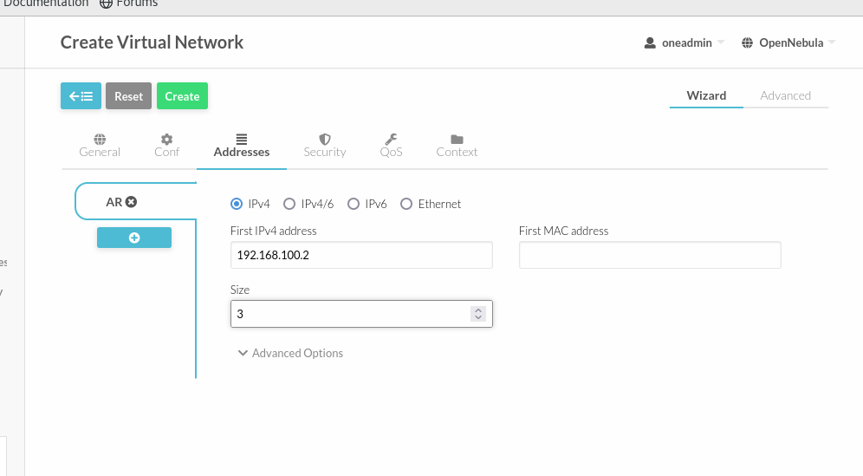

На этой странице вводим первый адрес диапазона: 192.168.231.190 и указываем число адресов: 3. Переходим закдадке Security

Внимание. На скриншоте ошибка! В поле size надо указать 3, а не 4, как показано на скриншоте.

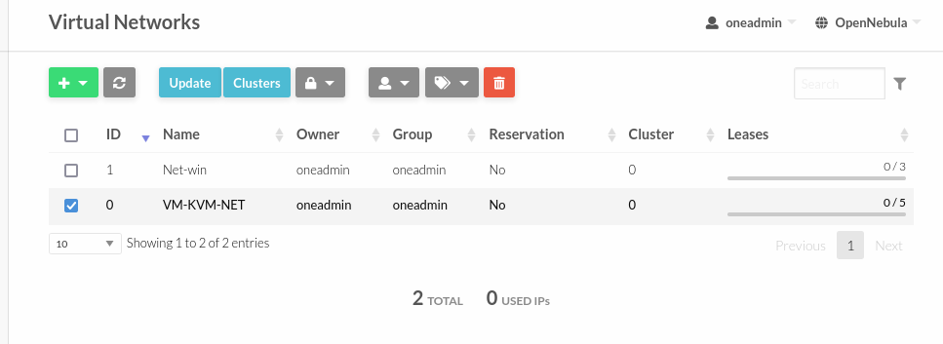

Здесь можно настроить профиль входящего и выходящего сетевого трафика. Ничего не меняем и переходим к закладке Context

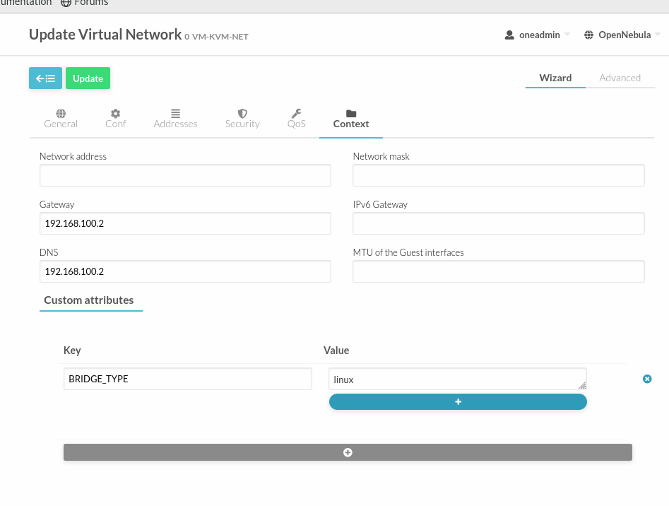

На которой мы увидим вновь созданную сеть Net-win. ID этой сети будет равен 2.

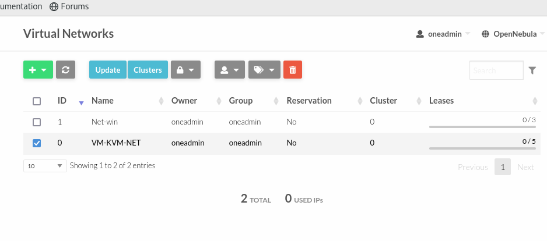

В качестве проверки посмотрим настройки этой сети с помощью CLI

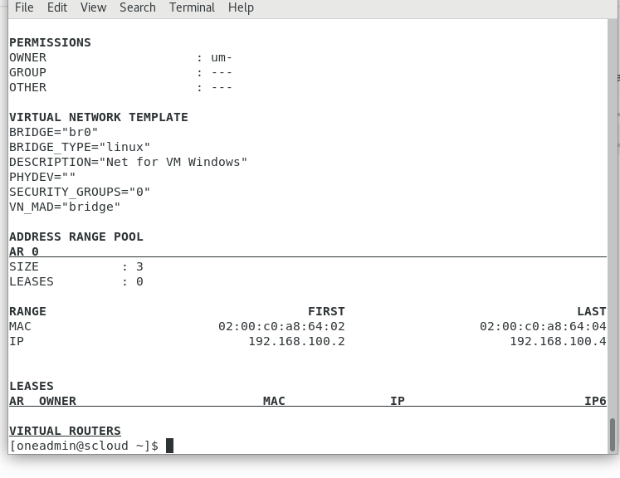

Как видим настройки этой сети мало чем отличаются от настроек сети VM-KVM-NET.

**3.Подключение ВМ к виртуальной сети.**

Выполняем эту операцию с помощью Sunstone.

Выбираем Instance -> VMs

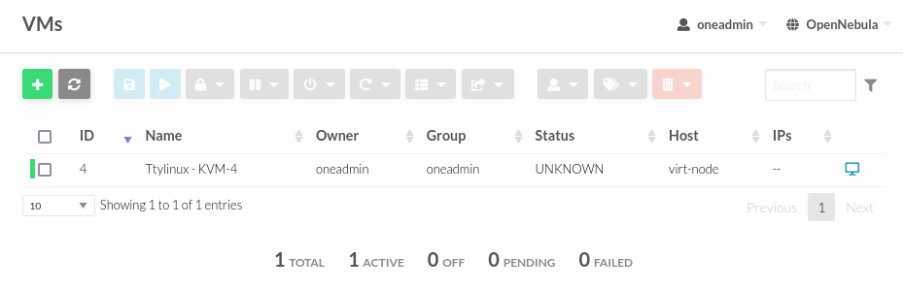

Кликаем строку ВМ Ttylinux-KVM

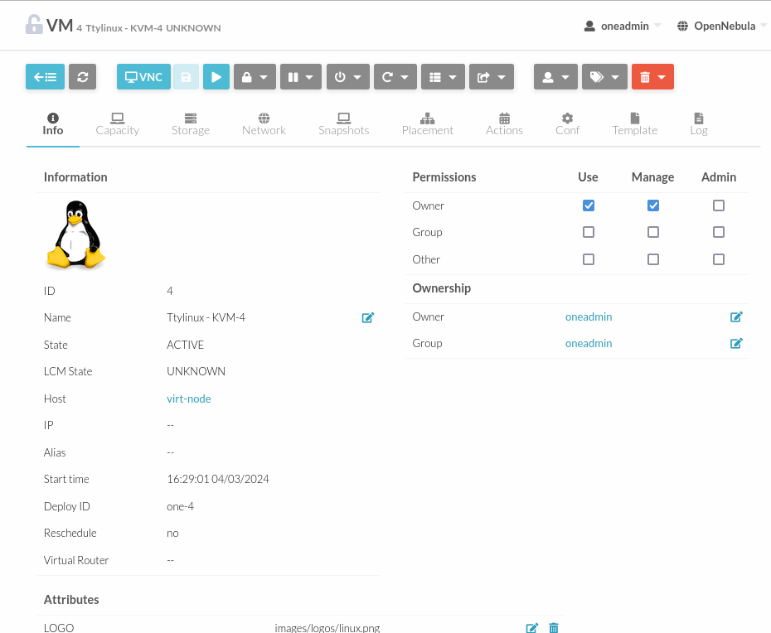

На странице ВМ кликаем закладку Network

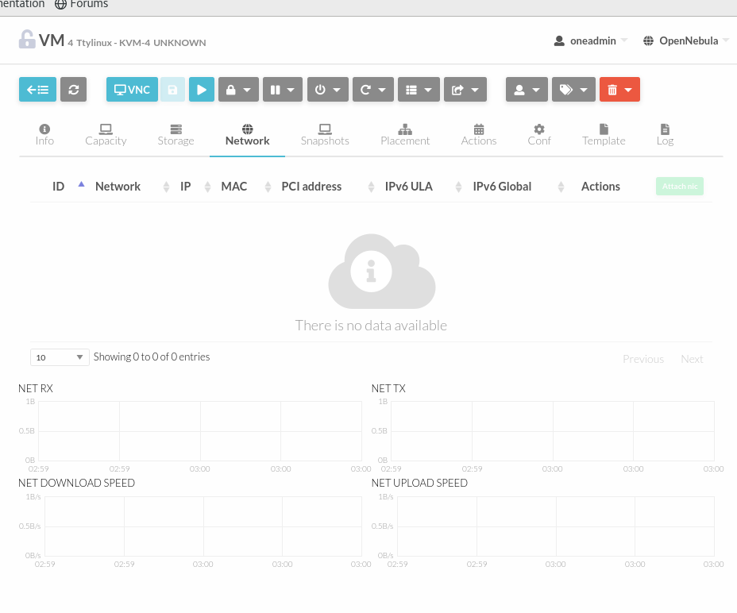

На странице закладки Network кликаем значек  (Attach nic)

Откроется выпадающее окно Attach new nic (Подключение новой сетевой карты (NIC – Network Interface Card))

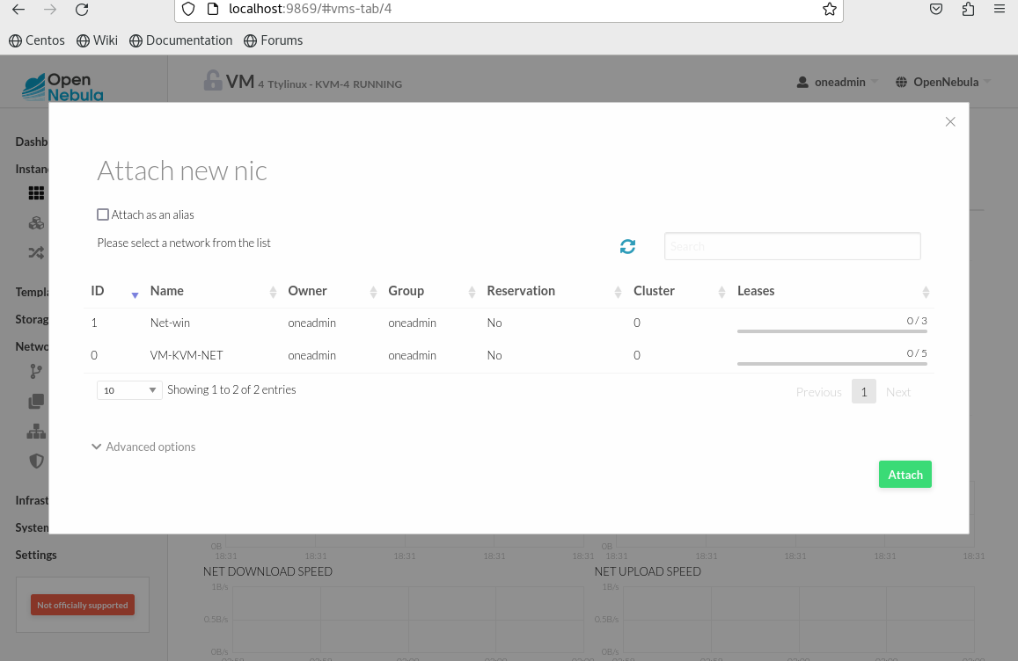

В этом окне выбираем сеть VM-KVM-NET и нажимаем Attach (присоеденить). Будет выполнен возврат к закладке Network ВМ

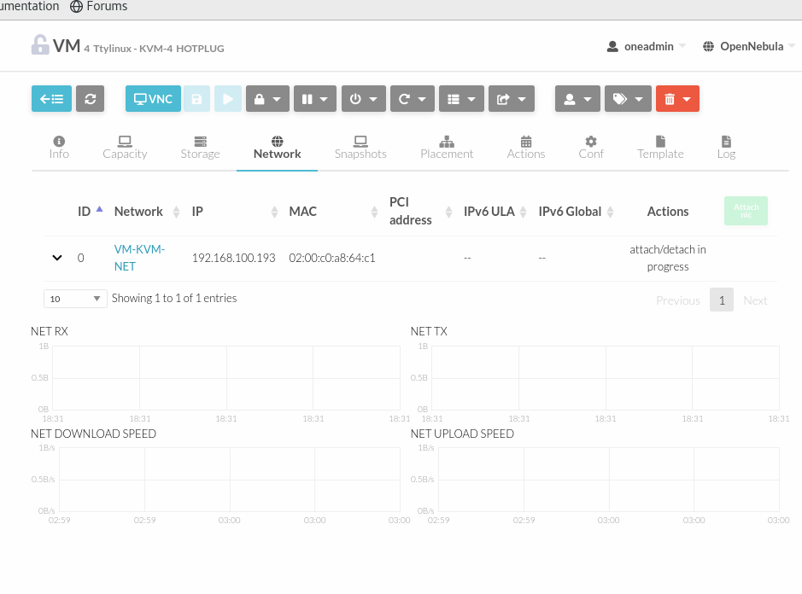

Замечание. Не смотря на подключение к виртуальной сети ВМ ttylinux-kvm не будет видна в сети по следующим причинам:

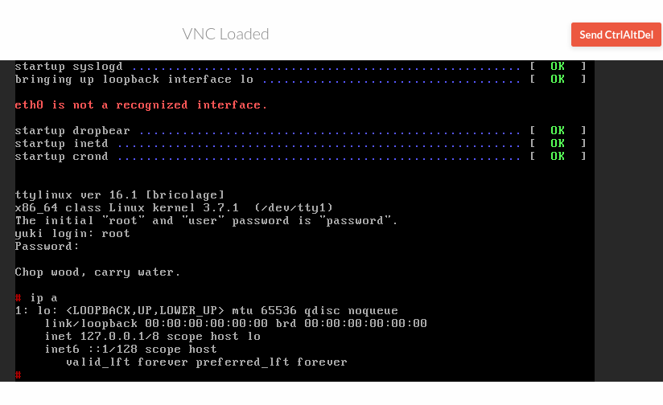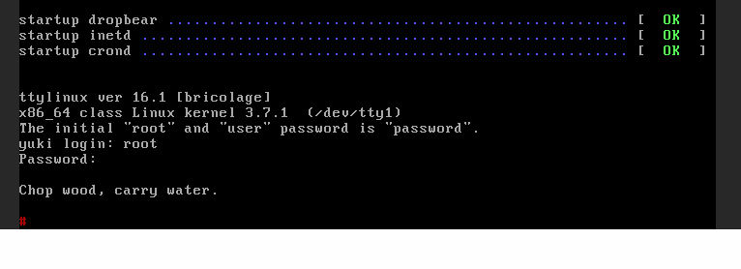

1. Эта ВМ не настроена на загрузку параметров сети в процессе контекстуализации ВМ, когда ей могут быть переданы параметра настройки сети в ОС ВМ. Поэтому после запуска ОС она не видит сетевых настроек сделанных для нее в сети VM-KVM-NET.

**В итоге:** были созданы 2 виртуальной сети облака OpenNebula двумя разными способами. К одной из сетей была подключена ВМ Ttylinux-KVM.